附件1：
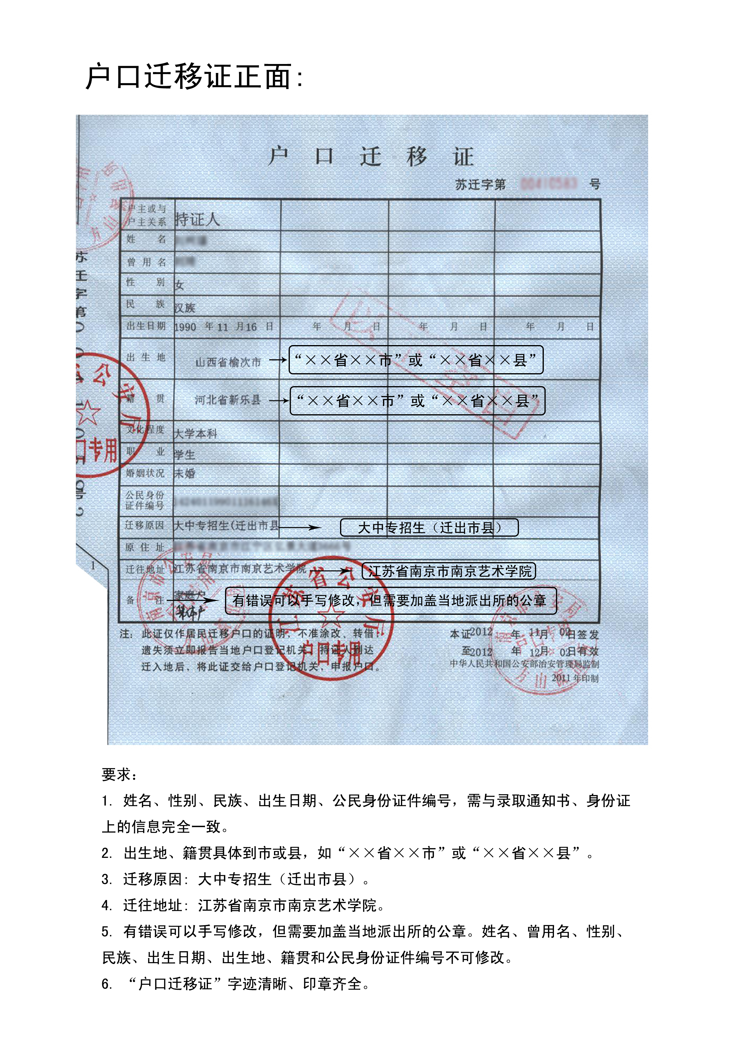

附件2：
2015级新生入户信息采集表（样表）
姓 名 |  | 王XX |  | 曾 用 名 | 王X、王XX
性 别 |  | X |  | 民 族 | XX族
身份证号码 |  | XXXXXXXXXXXXXXXX |  | 婚姻状况 | 已婚或未婚
身 高 |  | XXX Cm |  | 血 型 | XX
学 院 |  | 研究生 |  | 学 号 | XXXXXXXX
本人移动电话 |  | XXXXXXXXXXX |  | 家庭住宅电话 | XXX—XXXXXXXX
监 护 人 | 父亲姓名 | 王XX | 联系方式 | 移动电话或离异、已故
监 护 人 | 母亲姓名 | 李XX | 联系方式 | 移动电话或离异、已故
监 护 人 | 其 他 | 刘X | 联系方式 | 监护人不是父母的必填 移动电话
其他亲属（舅舅、姨姨、等不在同一户口上，直系或旁系均可，除父母）填两个 |  | 称 谓 | 姓名 | 工作单位或家庭住址
 |  | 伯父 | 王XX | XX省XX市XX村XX路XX小区XX楼XX号
 |  | 姨母 | 孙XX | XX省XX市XXXXXXXXX公司

信息采集人签名：

要求：1、此表填写内容须为电脑打印，手写无效（除信息采集人签名）。
2、家庭住址需详细到门牌。
3、工作单位需详细到公司全名，不可填写退休、务农、自由职业等。

附件3：

要求：1、着淡色衣服，背面带胶的证件照（两寸）
2、学生姓名及身份证号码必须清晰，明确
3、电子稿文件名是身份证号码，JPG格式，2MB以上

附件4：
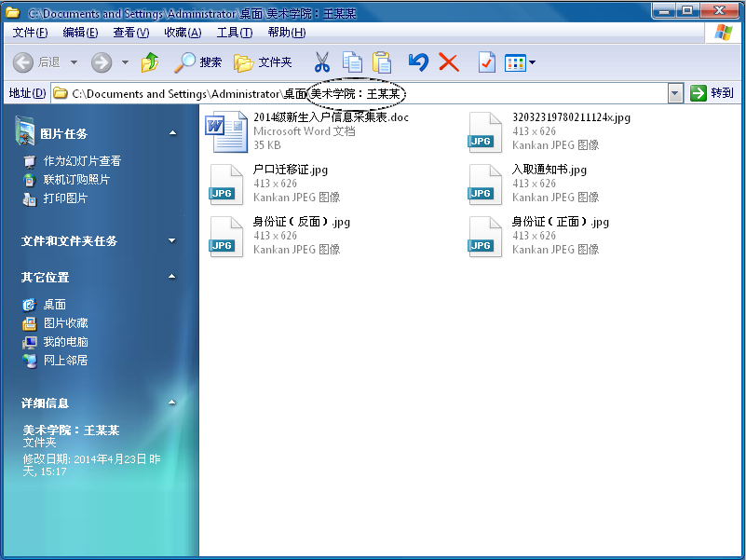 要求：1、文件夹命名为学院加学生姓名。
2、文件包含：户口迁移证照片；身份证照片(正反面)；入取通知书照片；
2015级新生入户信息采集表、和证件照。
3、身份证需在有效期内（务必保证在2016年1月前有效）
4、请于8月31日前通过QQ传给助理周梦圆。

